TUGAS INSTALL VMWARE

“Disusun dalam rangka memenuhi salah satu tugas kelompok pada mata kuliah Sistem Operasi Oleh Dosen Candrasena Setiadi, ST., M.MT”



**Disusun oleh:**

**Muhammad Ammar Hafizh (2341720074)**

**JURUSAN TEKNOLOGI INFORMASI**

**PRODI D-IV TEKNIK INFORMATIKA**

**POLITEKNIK NEGERI MALANG**

**2024**

* **Menginstall Virtual Box**

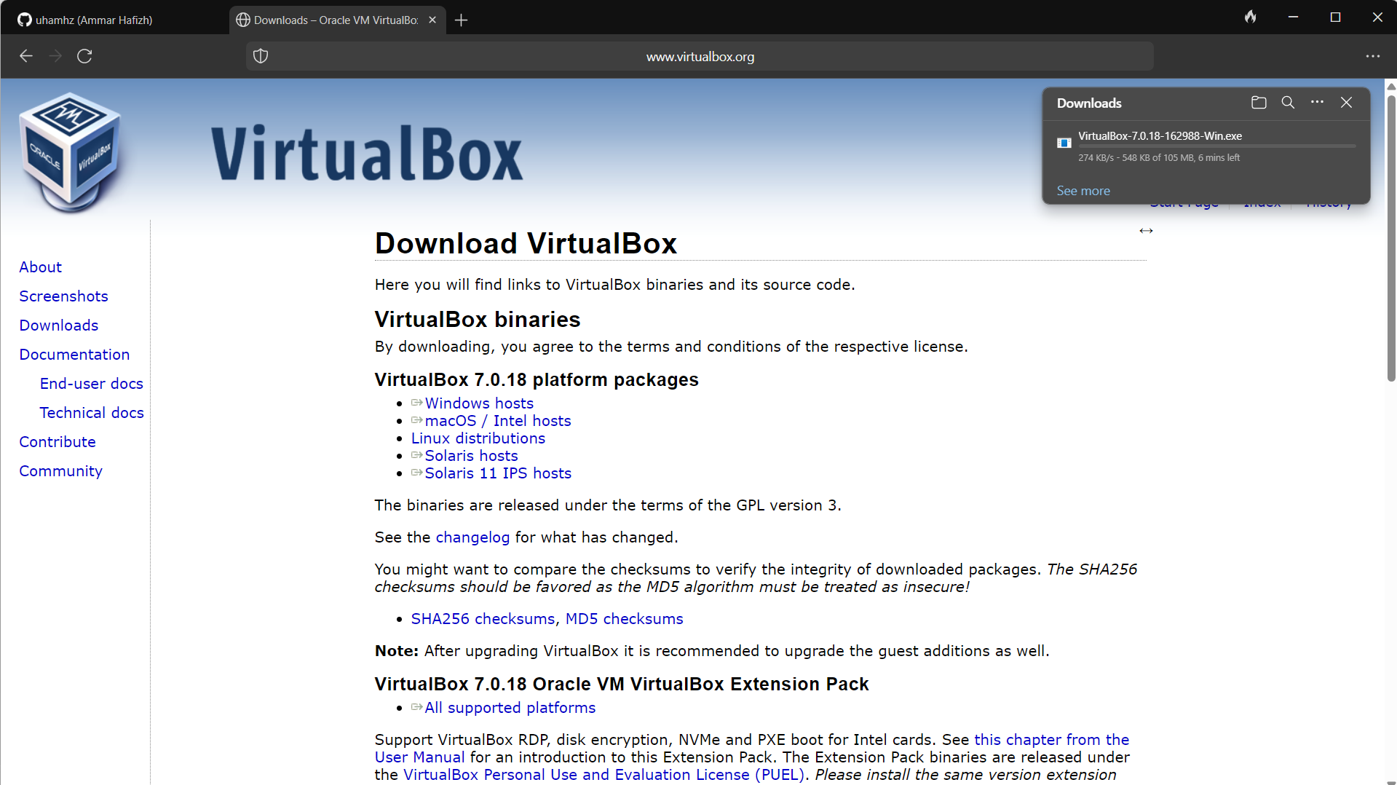

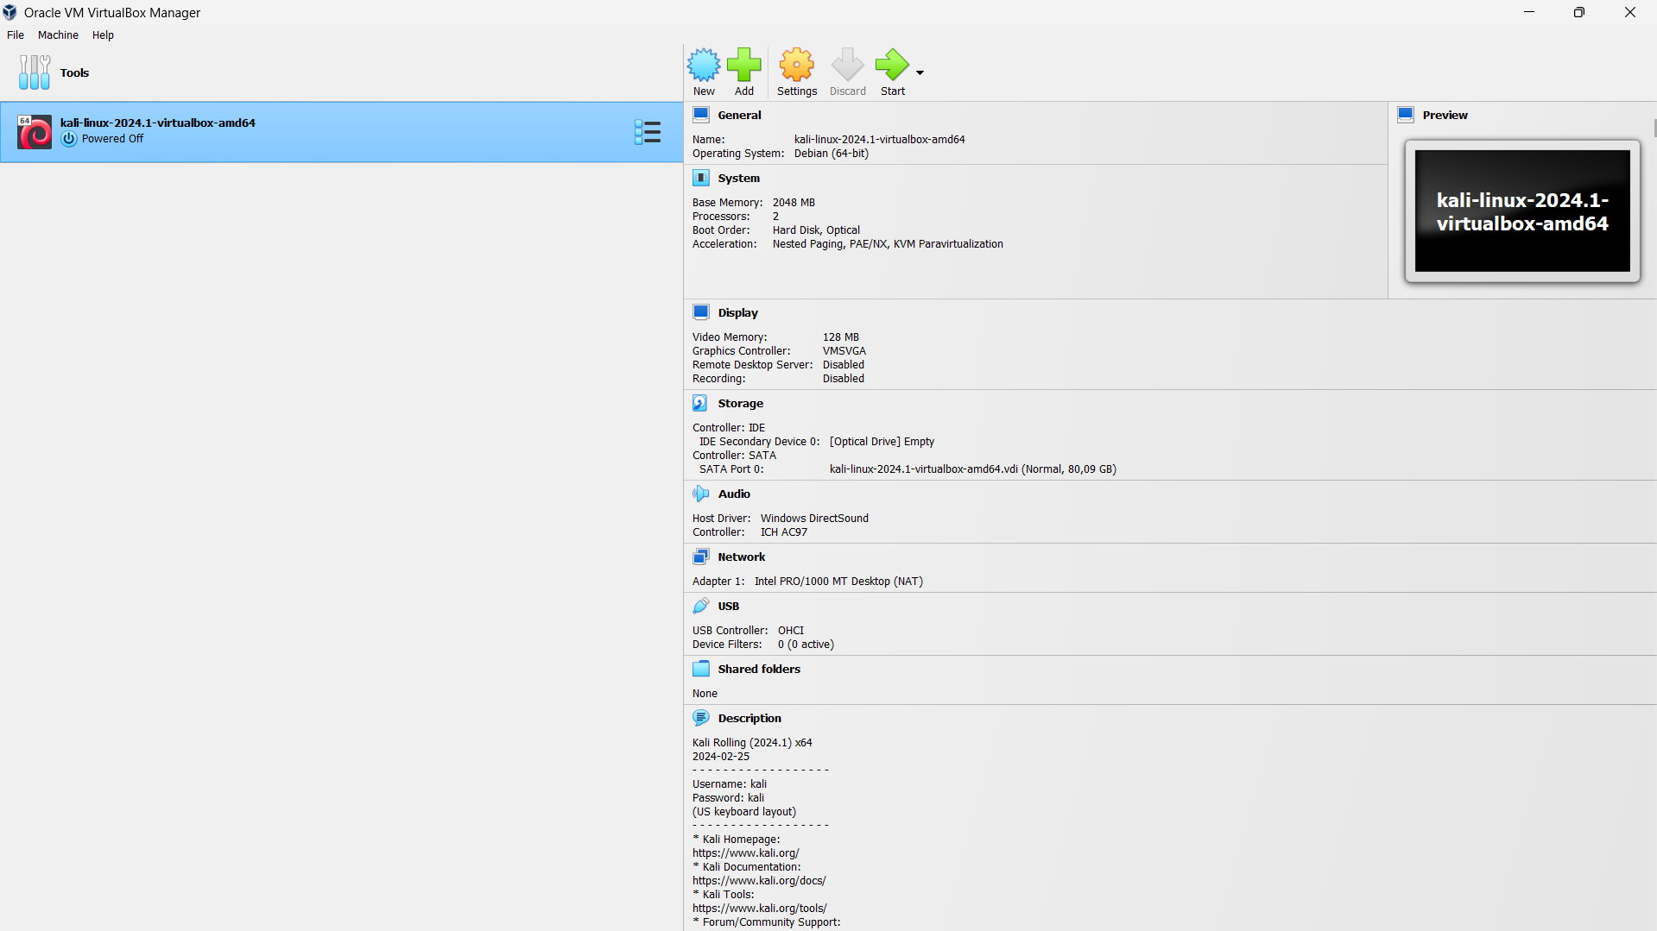

* **Menginstall Virtual Disk Image**

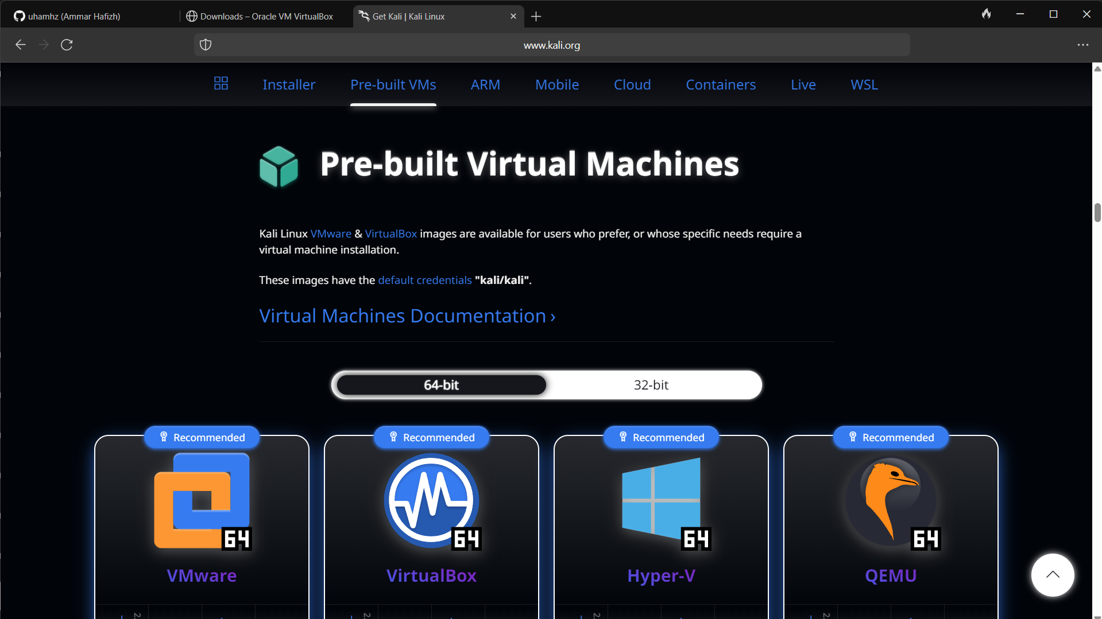

* **Pengaplikasian VDI ke Virtual Box**



